**AZ-900**

**Modulo-1, Conceitos de nuvem:**

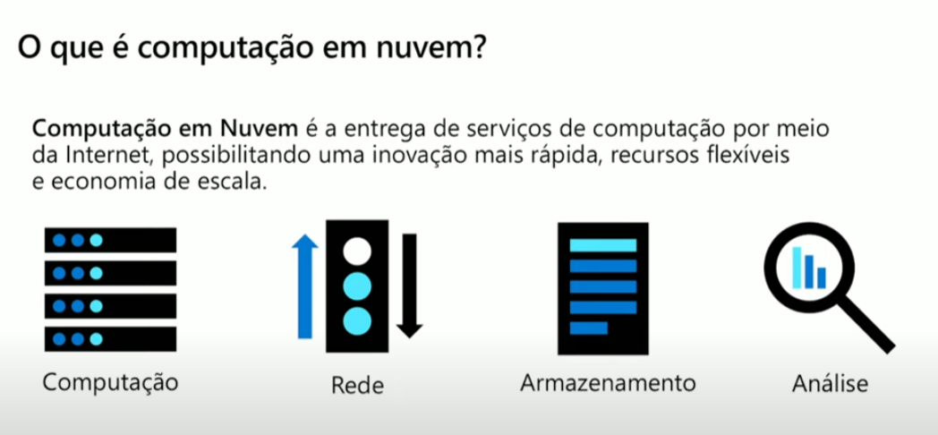

**Modelos de nuvem:**

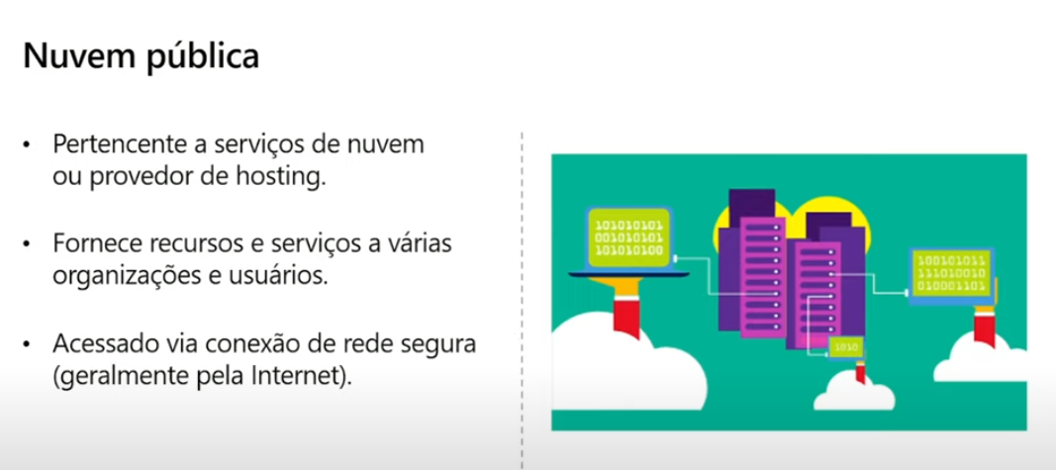

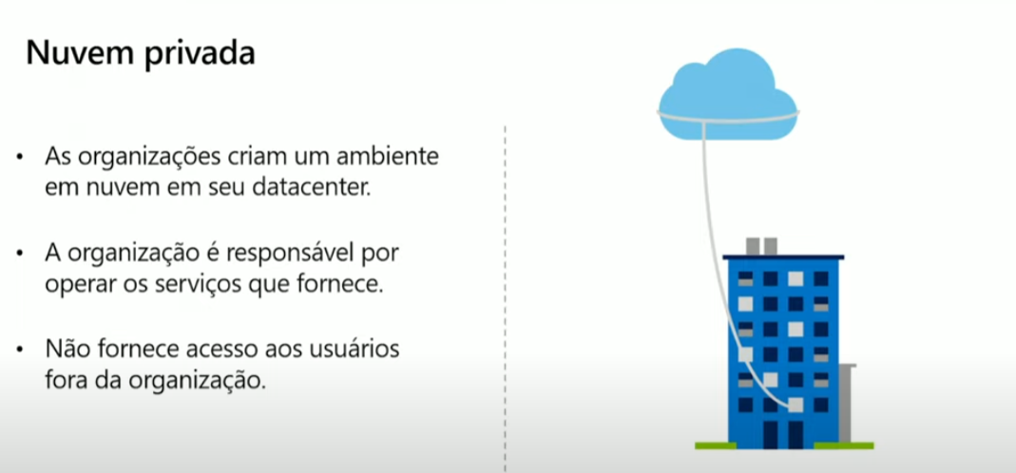

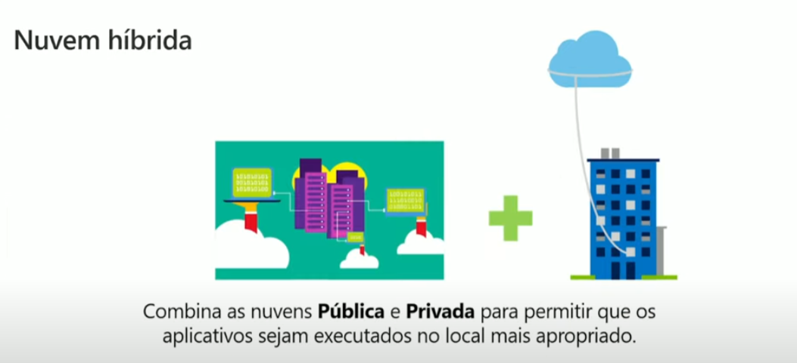

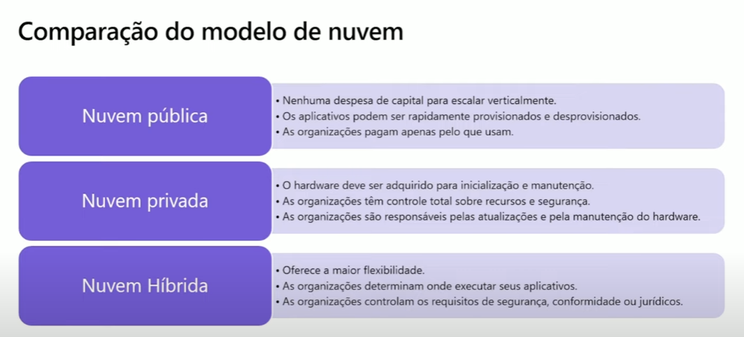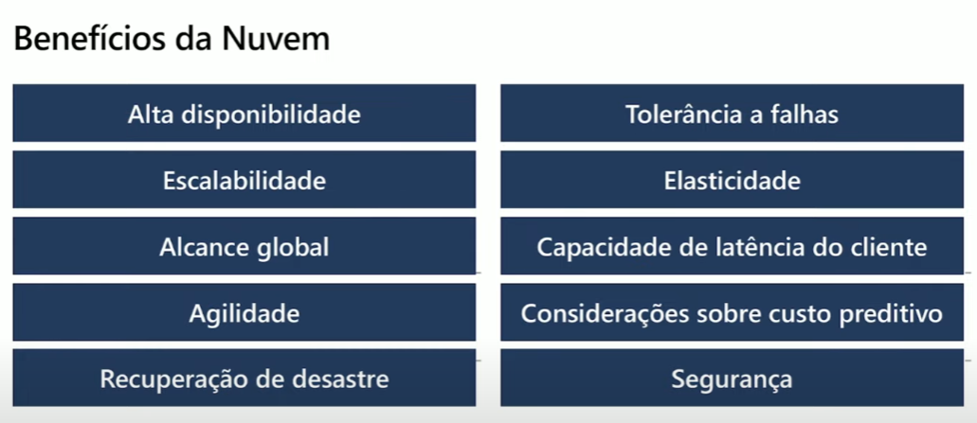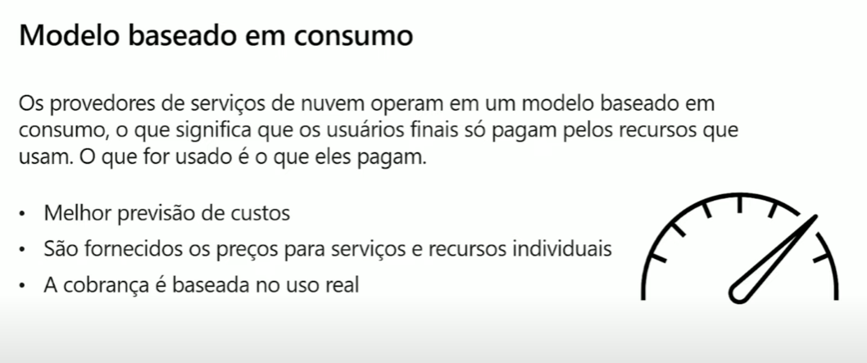

**CapEx (Despesas de Capital):**

CapEx são investimentos de longo prazo em coisas como propriedades e equipamentos, impulsionando o crescimento futuro da empresa.

**OpEx (Despesas Operacionais):**

OpEx são gastos diários para manter as operações regulares, como salários e contas, sem criar ativos duradouros.

**Escalonamento Vertical:**

Diz respeito ao aumento da capacidade dos recursos.

**Escalonamento Horizontal:**

Diz respeito ao aumento do numero de recursos.

**Tipos de Serviços de nuvem**

1. **Infraestrutura como Serviço (IaaS):**

Se baseia em disponibilizar infraestruturas como máquinas virtuais, armazenamento, redes e sistemas operacionais.

1. **Plataforma como Serviço (PaaS):**

Fornece serviços de criação, teste e implantação de serviços sem que seja necessário o gerenciamento da infraestrutura.

1. **Software como Serviço (SaaS):**

Se baseia em fornecer um serviço apenas proporcionado por um software proprietário no qual o usuário não tem controle algum sobre a aplicação e é apenas um usuário.

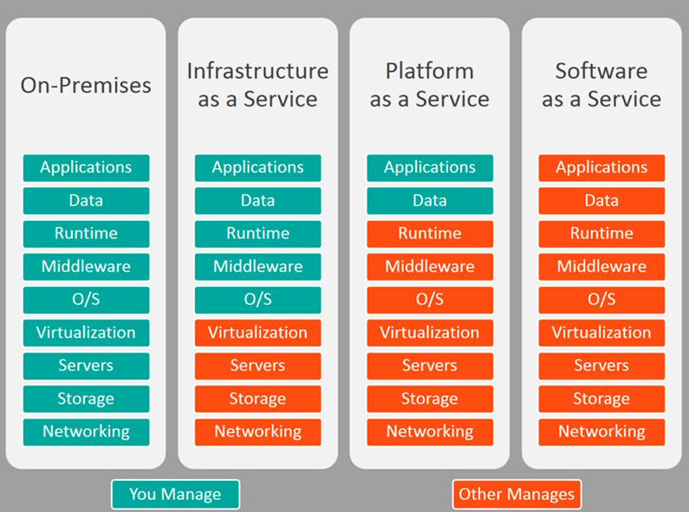

**Computação sem Servidor:**

Trata-se de um conceito recente onde os aplicativos não ficam com uma infraestrutura alocada e sim a infraestrutura é alocada com base em um evento:

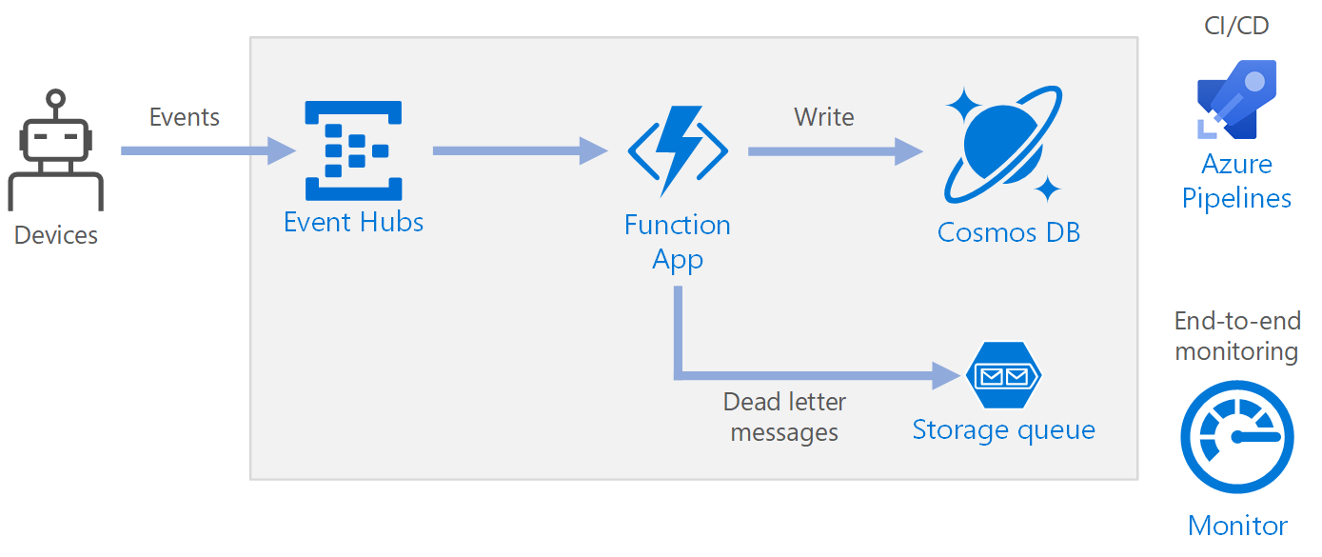

**Principais serviços do Azure**

# Regiões:

As regiões no Azure se referem a grupos de datacenters em diferentes regiões do mundo, dessa forma a escolha correta de uma região pode afetar custos, disponibilidade e redução de latência.

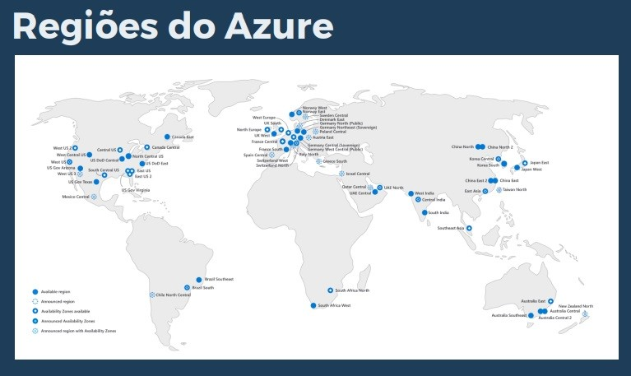

# Pares de Regiões:

São regiões onde alguns serviços são replicados entre si, isso possibilita algumas características:

* No mínimo 300 milhas de separação geográfica;
* Replicação automática para alguns serviços;
* Recuperação de região priorizada em caso de interrupção.
* Atualizações são lançadas sequencialmente para minimizar o tempo de inatividade.

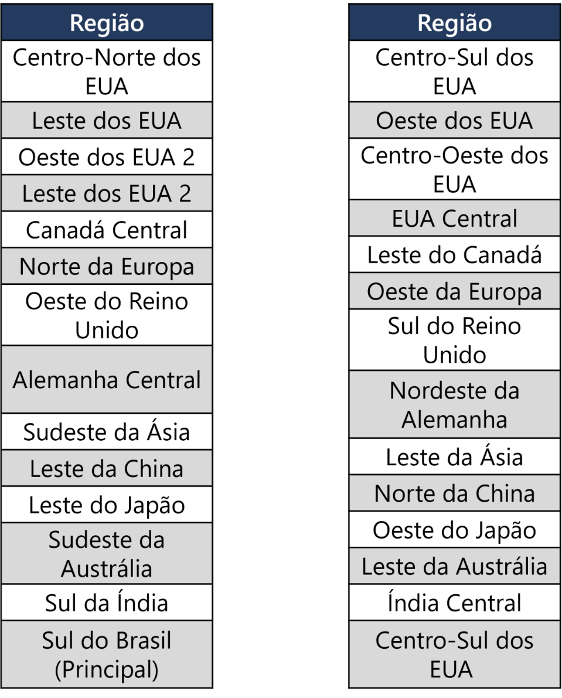

# Zonas de disponibilidade:

Dentro de uma região temos um ou mais datacenters, cada datacenter no Azure é uma região de disponibilidade, isso possibilita algumas características:

* Proteção contra tempo de inatividade.
* Separar fisicamente os datacenters dentro da mesma região.
* Cada datacenter é equipado com alimentação, resfriamento e rede independente.
* Conectados por meio de redes privadas de fibra óptica.

# Recursos do Azure:

Os Recursos do Azure são componentes para criar soluções em nuvem.

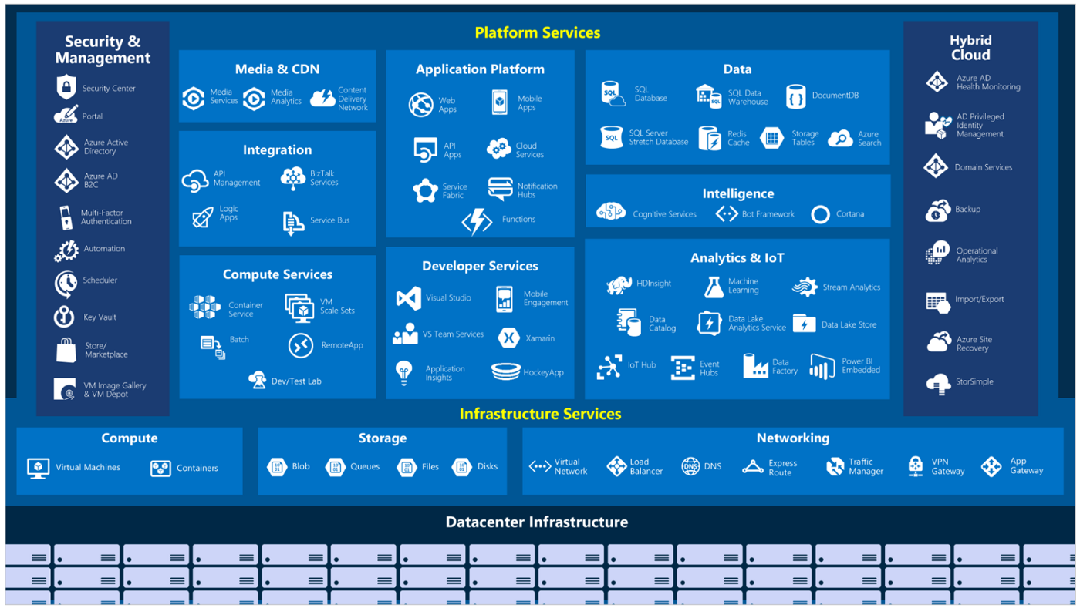<https://azurecharts.com/overview>

# Grupo de Recursos:

É um contêiner para gerenciar e agregar recursos em uma única unidade.

* Os recursos podem existir em apenas um grupo de recursos.
* Os recursos podem existir em diferentes regiões.
* Os recursos podem ser movidos para diferentes grupos de recursos.
* Os aplicativos podem utilizar vários grupos de recursos.

## Azure Resource Manager:

Oferece uma camada de gerenciamento que permite que você crie, atualize e exclua recursos na sua assinatura do Azure.

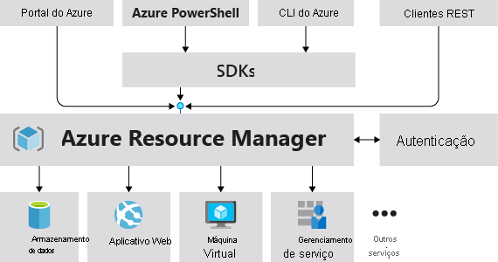

# Assinaturas do Azure:

A assinatura é uma forma de gerenciar a cobrança controlando:

* **Limite de cobrança:** gerar faturas e relatórios de cobrança para cada assinatura.
* 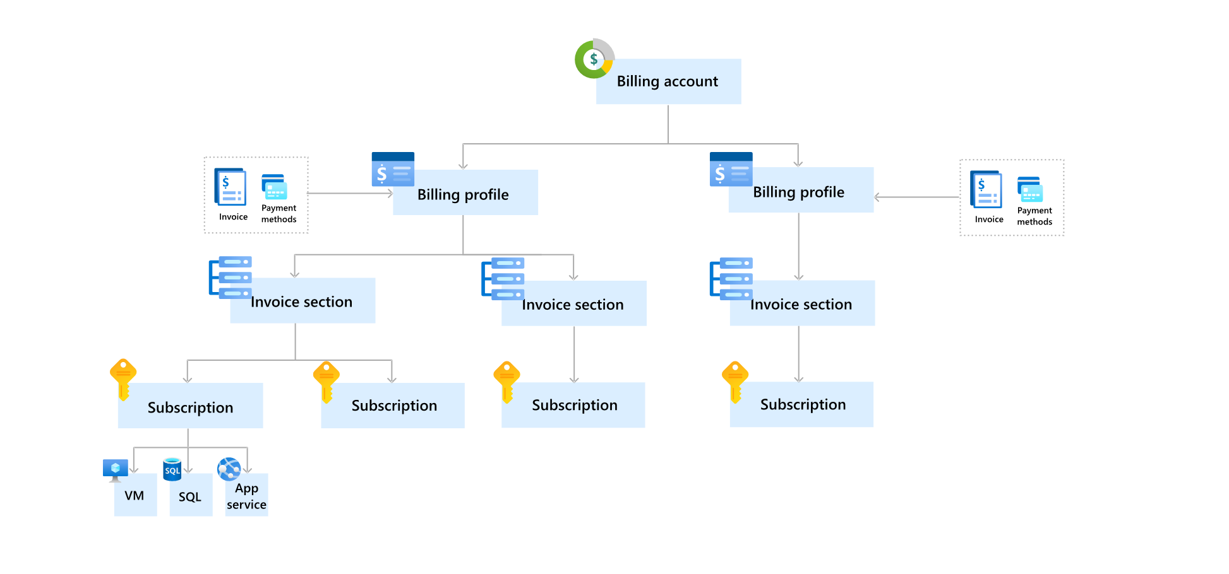**Limite de controle de acesso:** gerenciar e controlar o acesso aos recursos que os usuários provisionam com assinaturas específicas.

# Grupos de Gerenciamento:

Camada de gerenciamento acima das assinaturas na hierarquia de serviços.

* Podem incluir várias assinaturas.
* As assinaturas herdam as condições do grupo.
* Uma árvore de grupos de gerenciamento pode oferecer suporte a até seis níveis de profundidade.

# Azure Active Dirctory Tenant:

É a instância do Azure AD que pertence a uma organização específica.

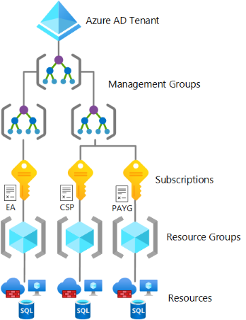

# Máquinas virtuais do Azure:

Trata-se do serviço de máquinas virtuais do Azure, é uma oferta de IaaS e foi o primeiro serviço do Azure a ser criado.

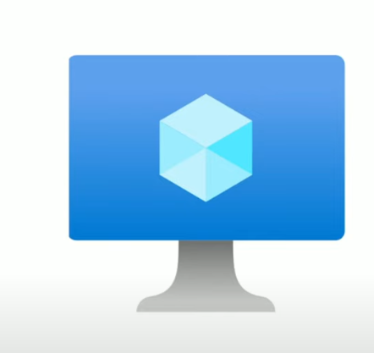

# Serviços de Aplicativo do Azure:

Trata-se de um serviço de PaaS para criar, implantar e escalar aplicativos web.

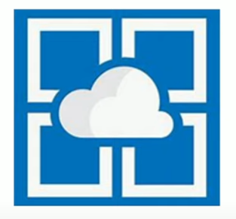

# Serviços de Contêiner do Azure:

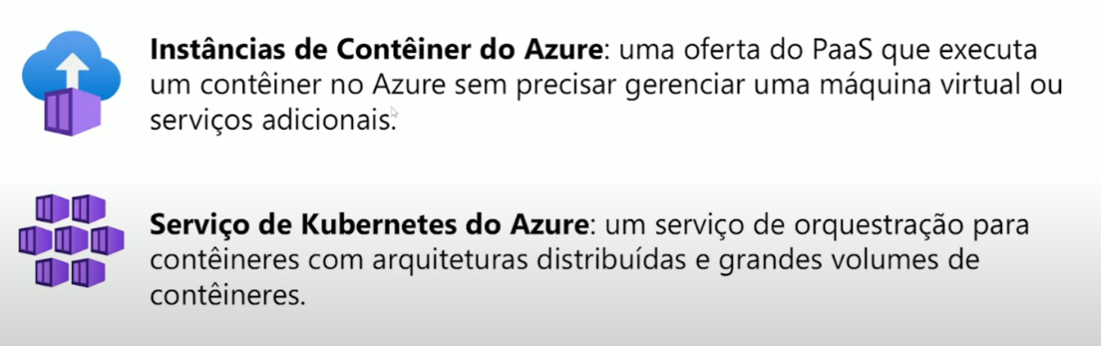

# Área de Trabalho Virtual do Azure:

É uma virtualização de desktop que roda na nuvem.



# Serviços de Rede do Azure:

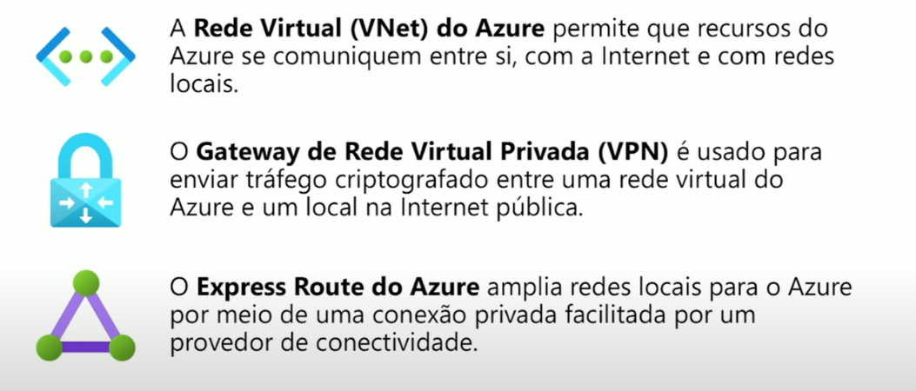

# Serviços de armazenamento do Azure:

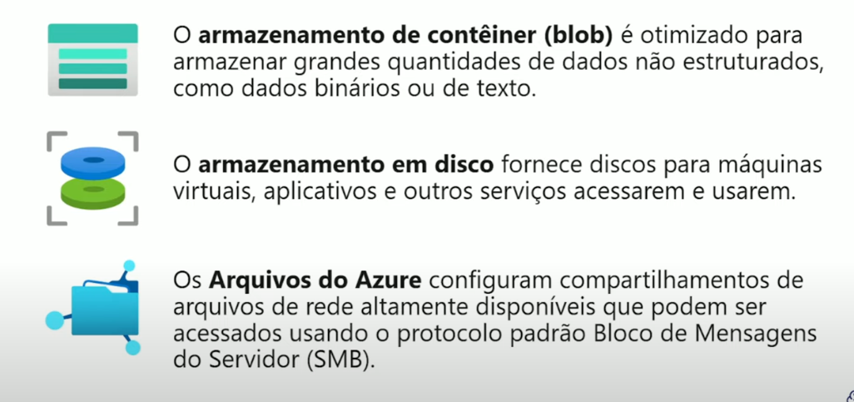

Existem também a opção de **Filas do Azure** que serve para armazenar mensagens entre os componentes dos aplicativos e o **Tabelas do Azure** que é uma opção NoSQL do Azure.

# Camadas de acesso de armazenamento do Azure:

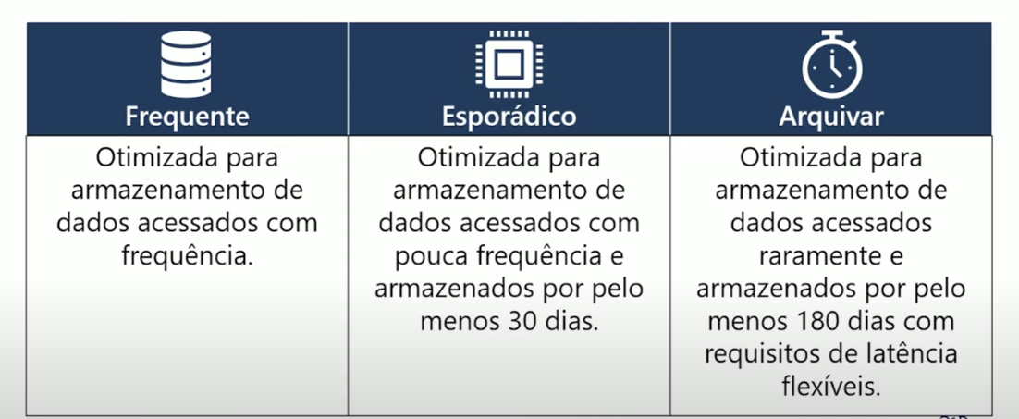

# Storage Acount:

Para criarmos todo e qualquer serviço de armazenamento precisamos primeiro de uma storage acount a qual é linkada em um datacenter:

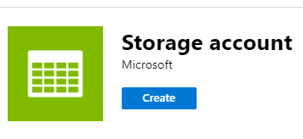

Ao criarmos uma Storage Acount precisamos definir o nível de redundância a qual essa conta terá:

* **LRS** (armazenamento com redundância local): Replica os dados 3 vezes no mesmo datacenter.
* Armazenamento com redundância geográfica (**GRS**):Replica os dados 3 vezes na região primaria usando LRS em seguida copia seus dados de maneira assíncrona para a região secundaria (Par da região).
* **RA-GRS** (armazenamento com redundância geográfica com acesso de leitura)
* **ZRS** (armazenamento com redundância de zona): O ZRS replica seus dados em 3 zonas de disponibilidade diferentes na mesma região.
* Armazenamento com redundância de zona geográfica (**GZRS**): Replica seus dados 3 vezes entre zonas de disponibilidade na mesma região usando LRS em seguida replica seus dados em outra região.
* **RA-GZRS** (armazenamento com redundância de zona geográfica com acesso de leitura): É a mesma coisa que o GZRS porém o cliente pode ler os dados da região secundaria mesmo com a região primaria em execução.

# Serviços de banco de dados do Azure:

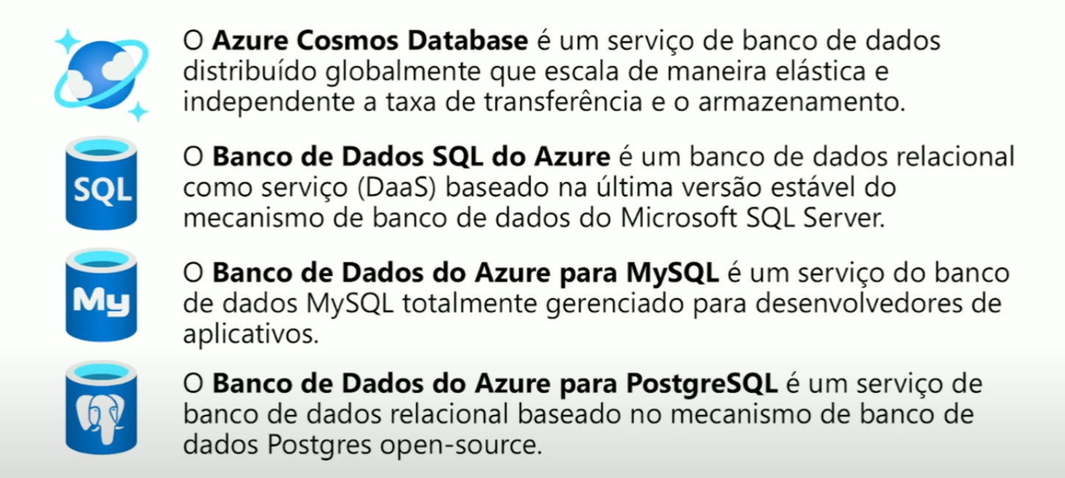

# Instância Gerenciada de SQL do Azure:

Trata-se de um serviço de PaaS que possibilita a transferência dinâmica de banco de dados SQL Server locais para o Azure.

# Azure Marketplace:

Permite que os clientes localizem, experimentem, comprem e provisionem aplicativos e serviços de centenas dos principais provedores de serviço.

# Azure IoT:

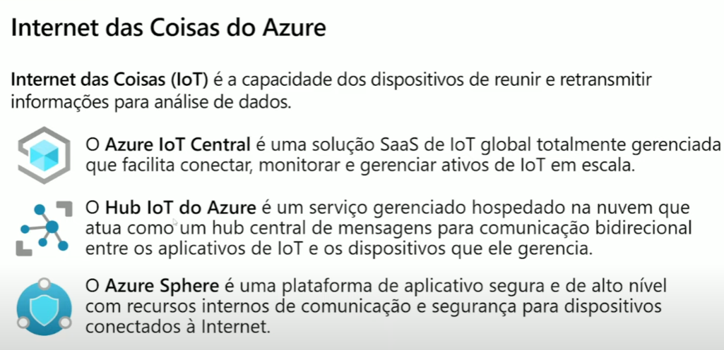

De forma simplificada o **Azure Sphere** é para ser utilizado nos dispositivos de IoT para garantir segurança e confiabilidade o **Hub IoT** é para realizar a comunicação entre os dispositivos de IoT e os serviços do Azure e **o IoT Central** é um mecanismo de gerenciamento dos serviços de IoT do azure.

* **Raspberry pi simulator:** O Azure possui um simulador de raspberry pi: <https://azure-samples.github.io/raspberry-pi-web-simulator/#getstarted>

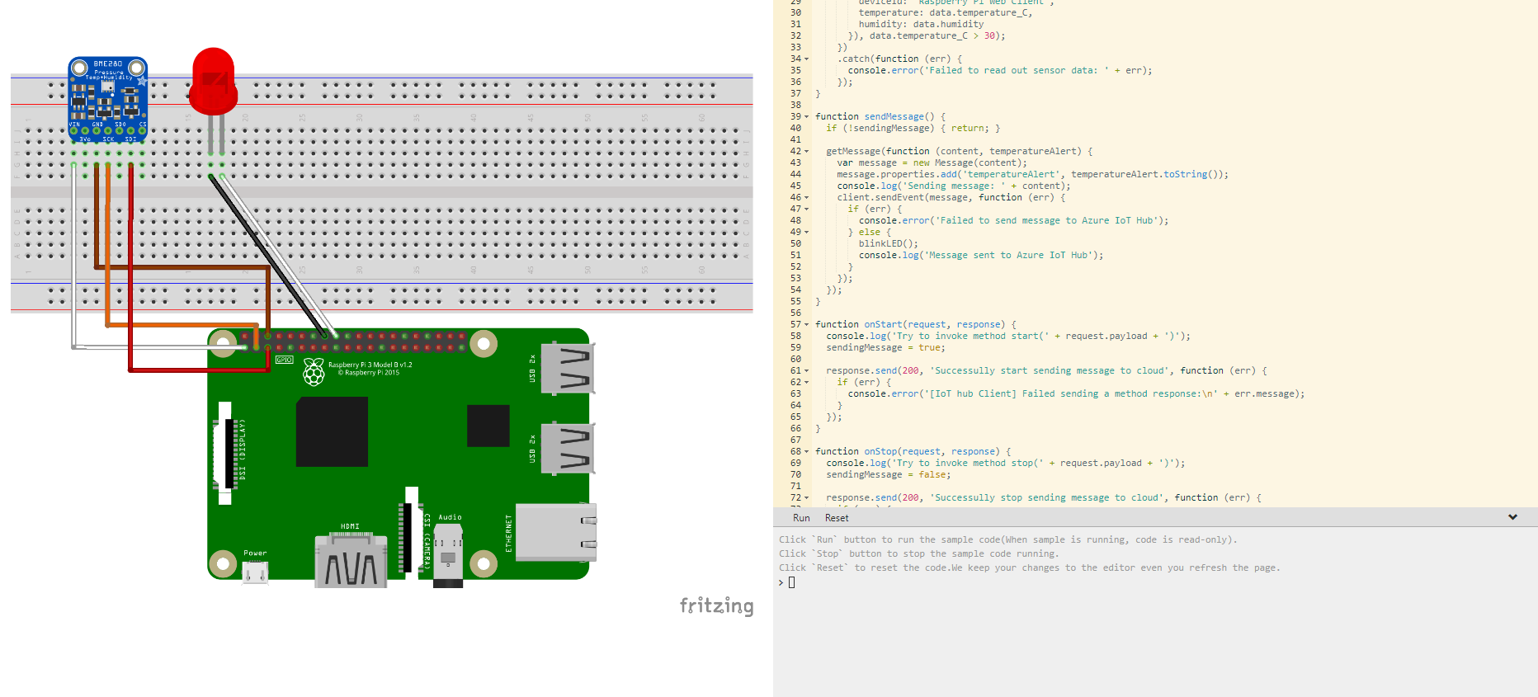

# Big Data e análise:

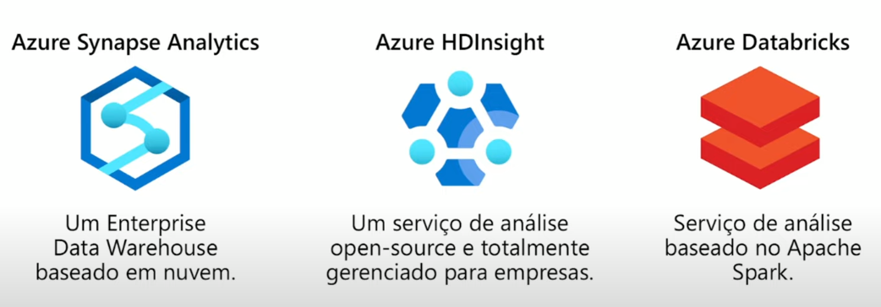

# Inteligência Artificial e Machine Learning:

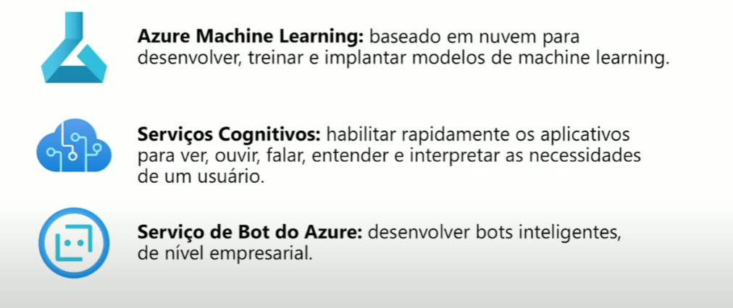

# Computação sem servidor:

O Azure disponibiliza dois recursos principais quando falamos de computação sem servidor:

* **Azure Functions:** Código baseado em evento executando o serviço e não a infraestrutura subjacente.



* **Aplicativos Lógicos do Azure:** Automatizar e orquestrar tarefas, processos empresariais e fluxos de trabalho para integrar aplicativos.

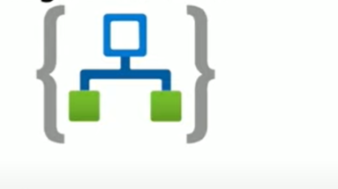

# Repositórios:

# Ferramentas de gerenciamento:

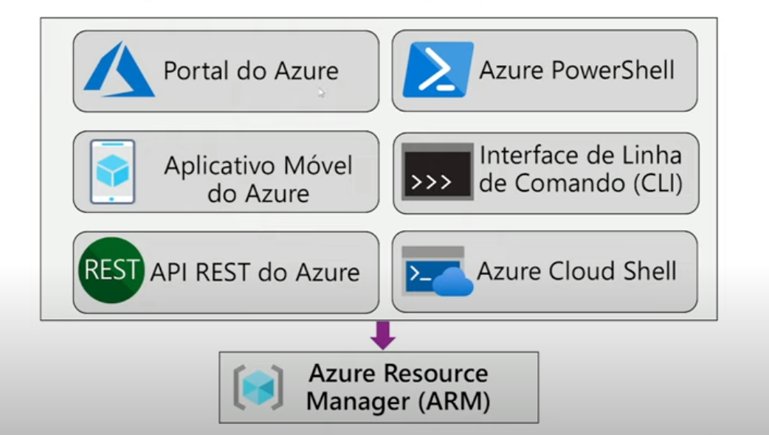

# Assistente do Azure:

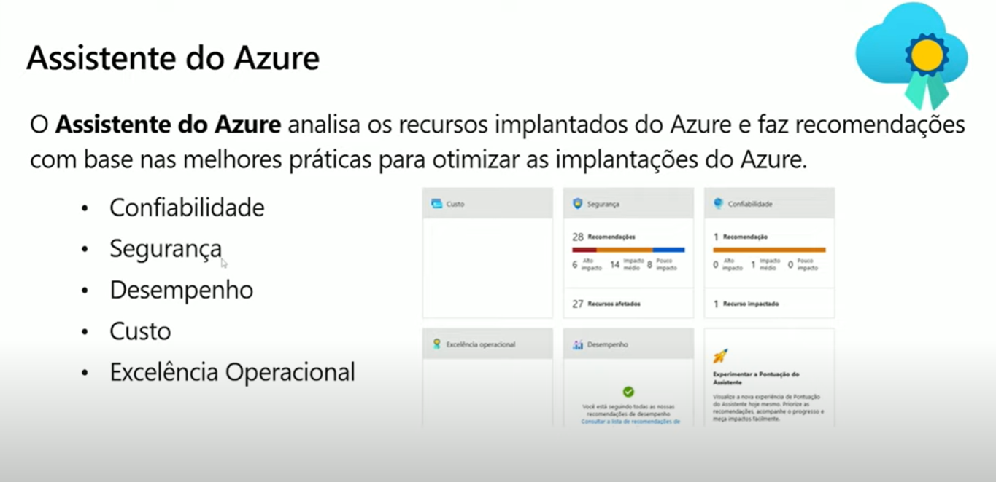

# Azure monitor:

O Azure Monitor é uma plataforma para coletar dados sobre seus recursos, analisar esses dados, visualizar as informações e até mesmo agir com base nos resultados.

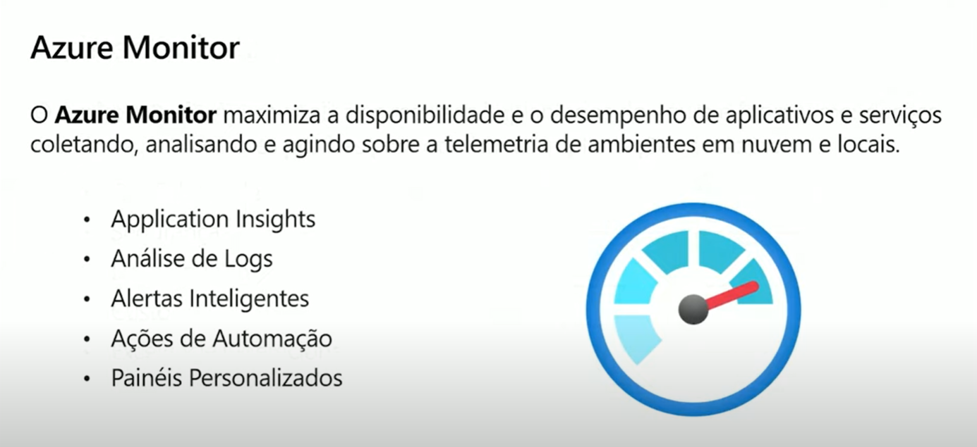

# Integridade do Serviço do Azure:

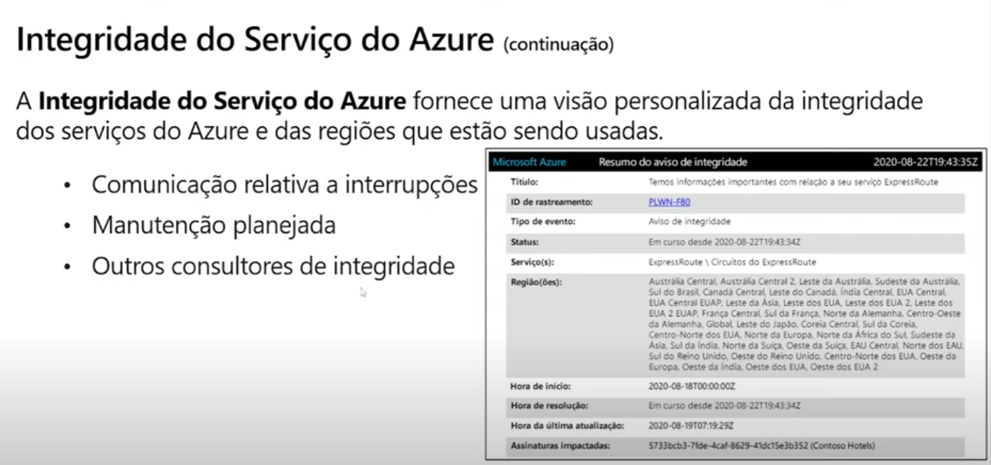

# Modelos ARM:

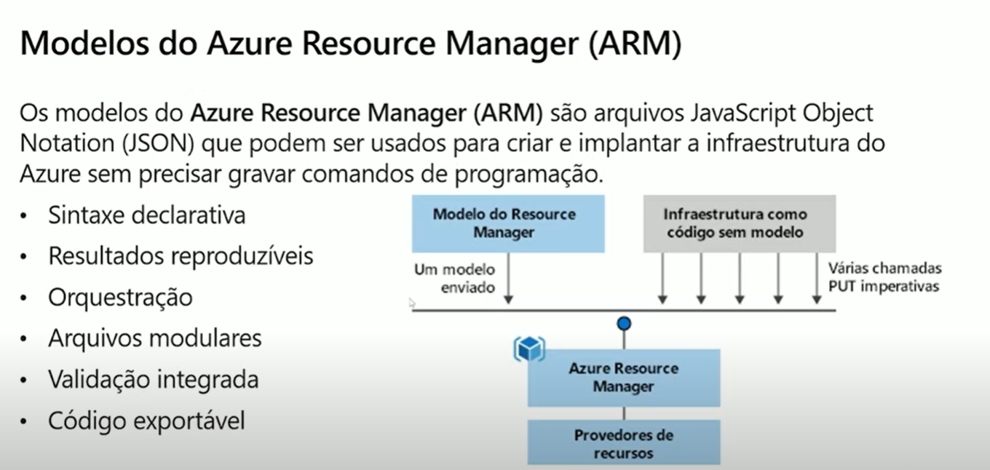

**Segurança**

1. **Central de Segurança do Azure ou Microsoft Defender for Cloud:**

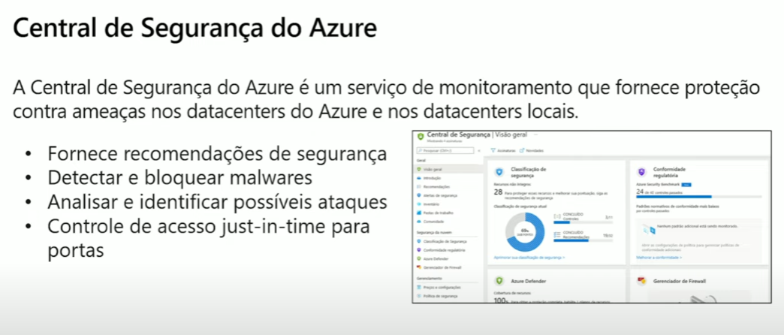

1. **Azure Sentinel:**

O Azure Sentinel é um serviço inteligente para **coleta**, **detecção**, **investigação** e **Resposta** a ameaças nos sistemas, utiliza do protocolo de gerenciamento SIEM que é uma junção do SEM e do SIM, dessa forma trabalha em cima dos Logs e dos eventos dos serviços.

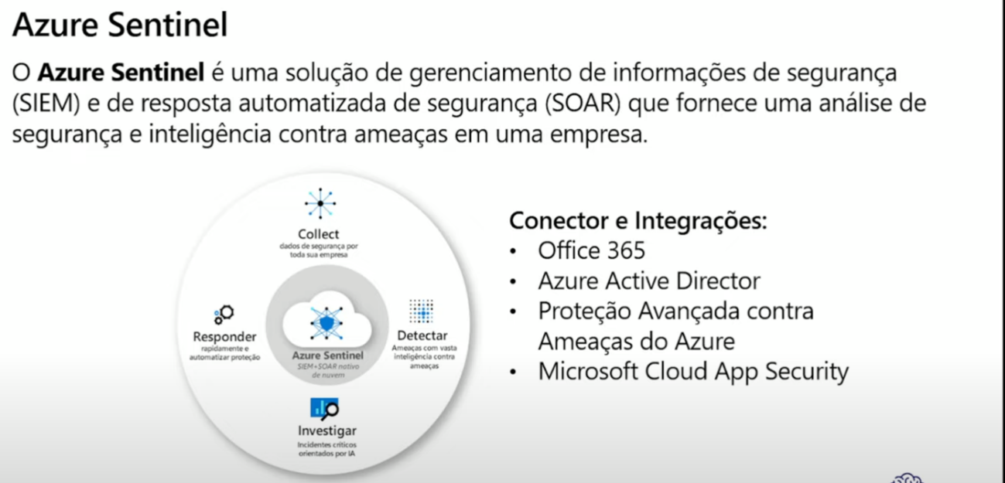

1. **Azure Key Vault:**

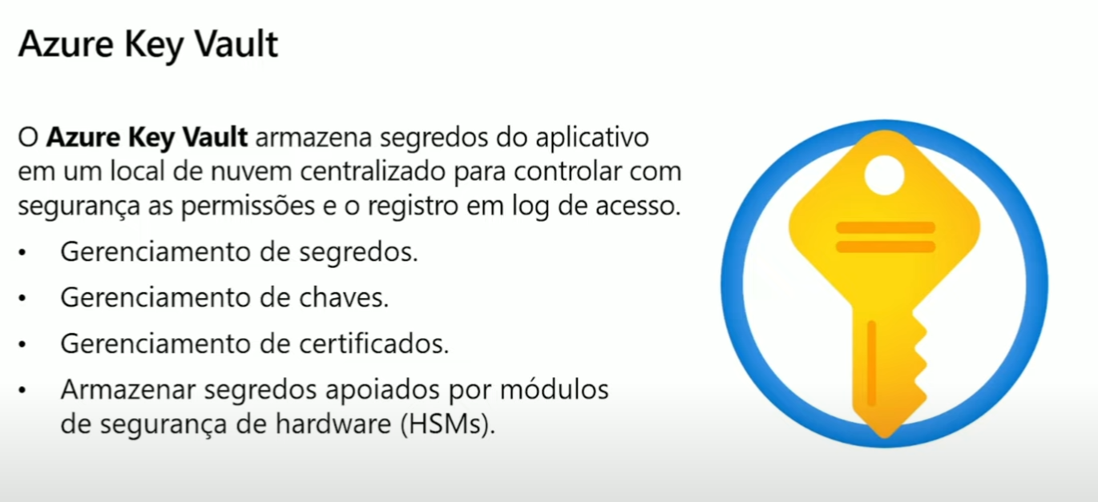

1. **Host Dedicado do Azure:**

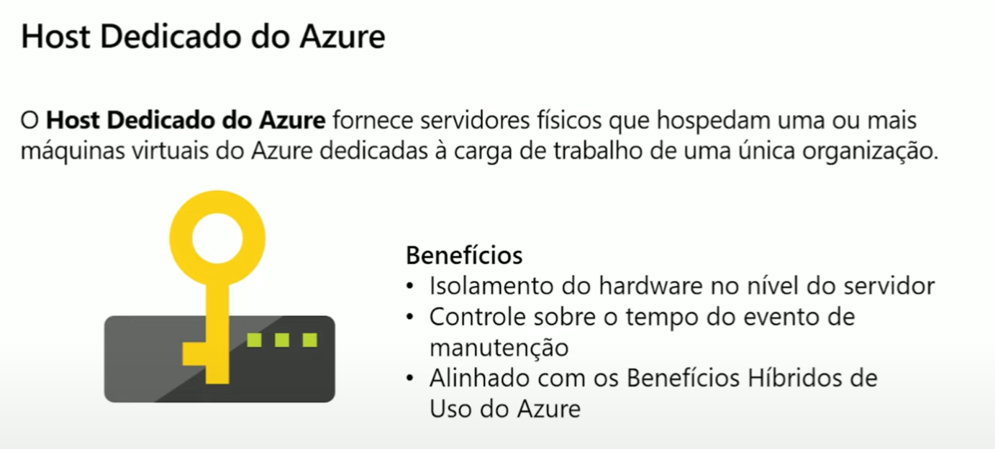

1. **Proteção completa:**

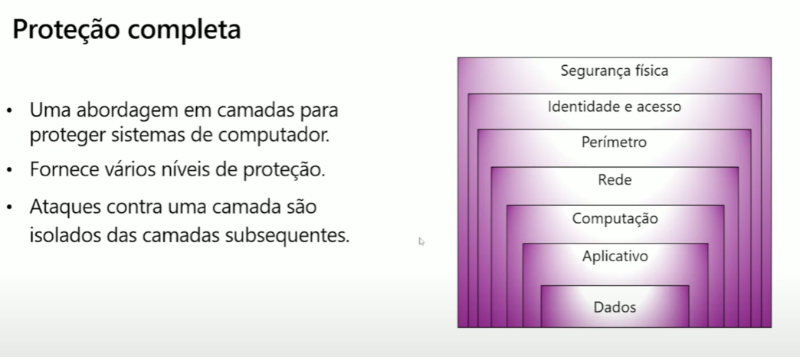

1. **Segurança compartilhada:**

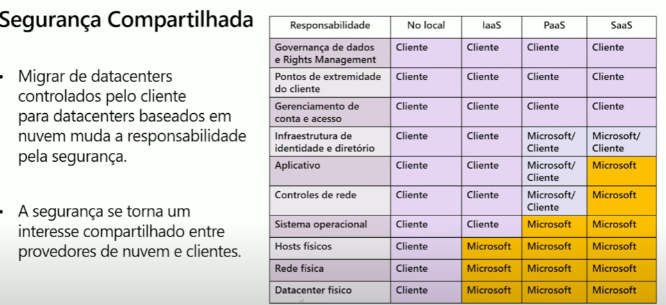

1. **Grupos de Segurança de Rede (NSGs):**

Serve para criar regras de acesso internas no Azure.

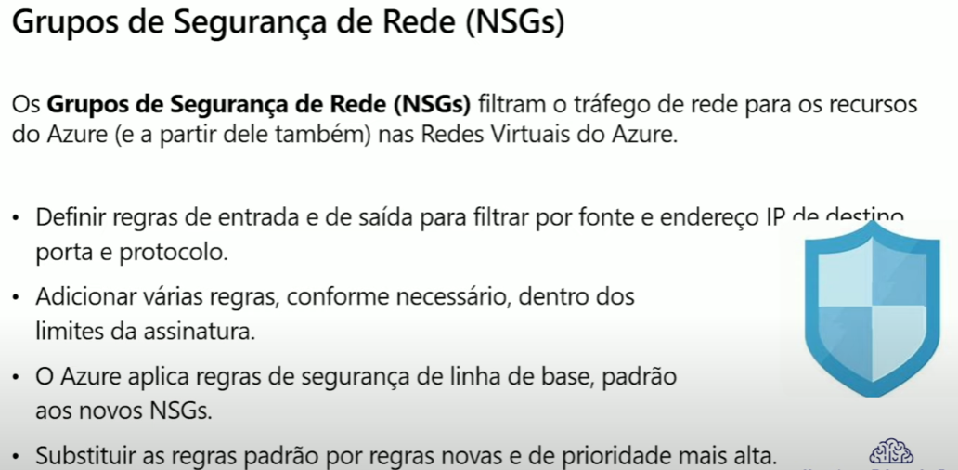

1. **Firewall do Azure:**

Gerenciador de tráfego focado em acesso externo.

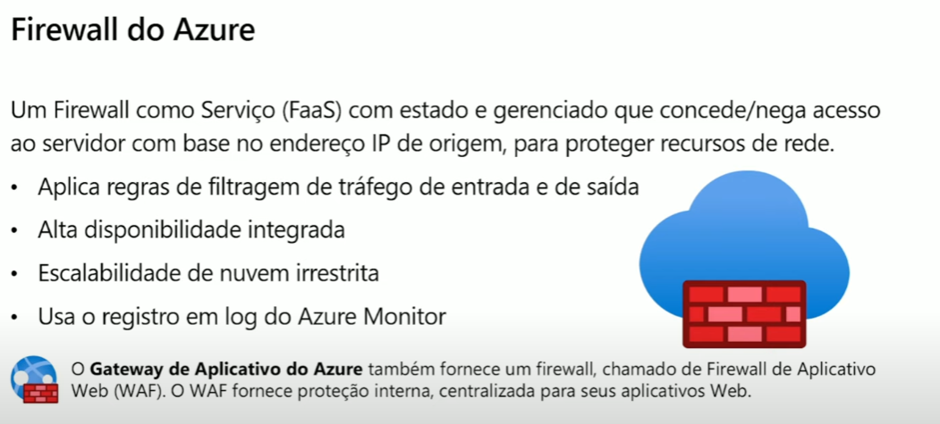

1. **Proteção contra DDoS do Azure:**

Serve como filtro para as requisições aos serviços identificando padrões de ataque DDoS e bloqueando os ataques:

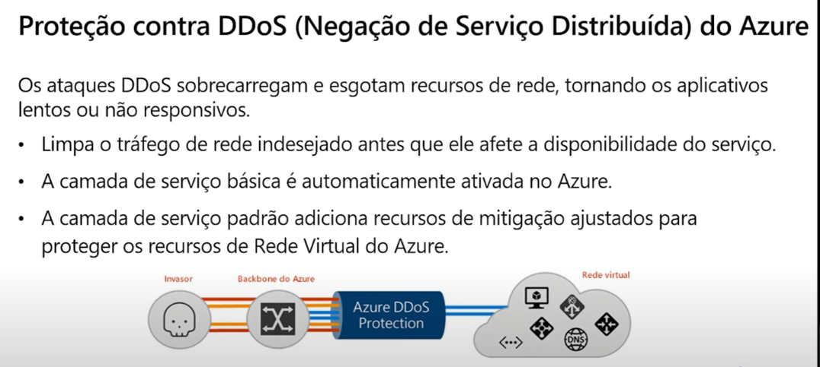

**Identidade**

1. **Autenticação x Autorização:**

Autenticação se baseia na simples ação de validar se uma pessoa ou serviço é legitimo para usar os serviços.

Autorização se baseia em um nível acima da autenticação se baseando em níveis de acesso a depender do usuário ou serviço.

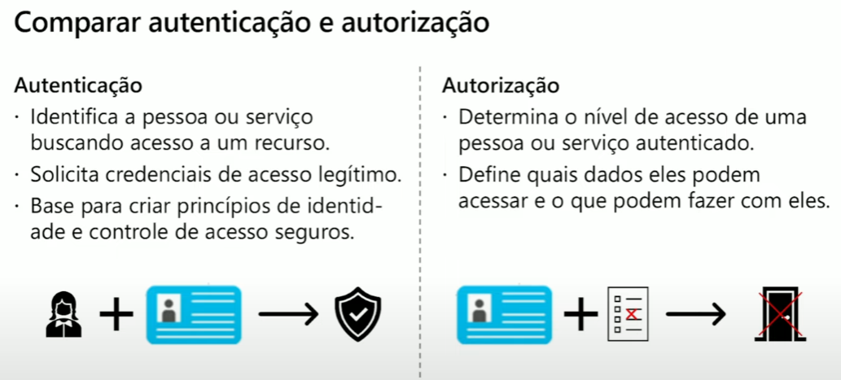

1. **Autenticação multifator do Azure:**

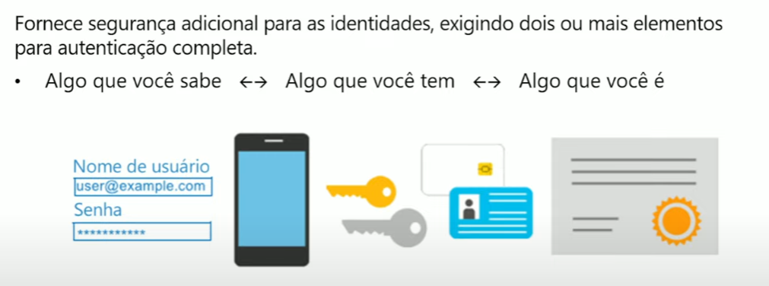

1. **Azure Active Directory (AAD):**

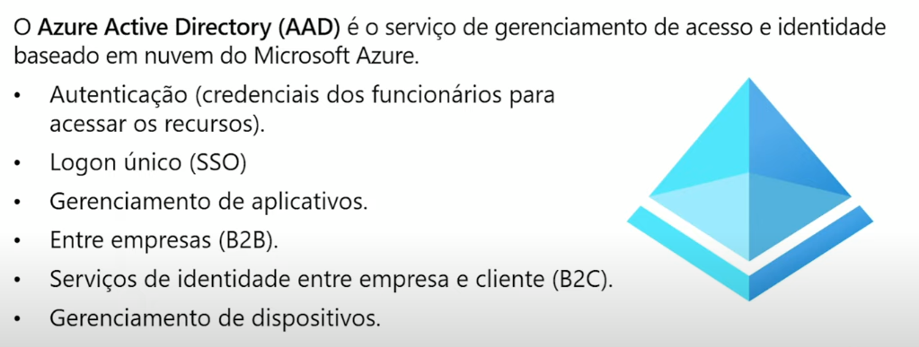

1. **Acesso Condicional:**

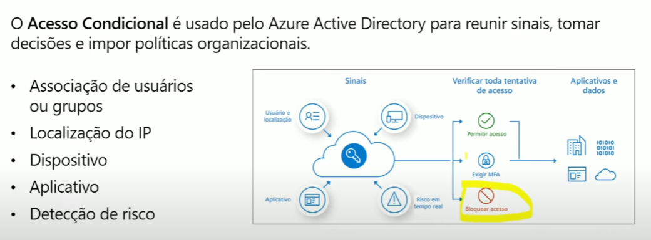

**Governança**

1. **RBAC (Controle de acesso baseado em função):**

Gerenciar o nível de acesso nos recursos, grupos de recurso e assinatura.

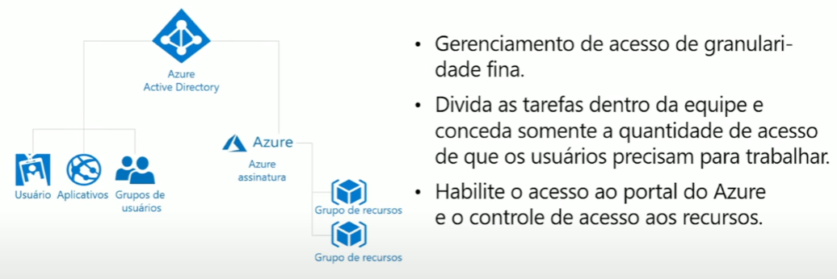

1. **Bloqueio de recurso:**

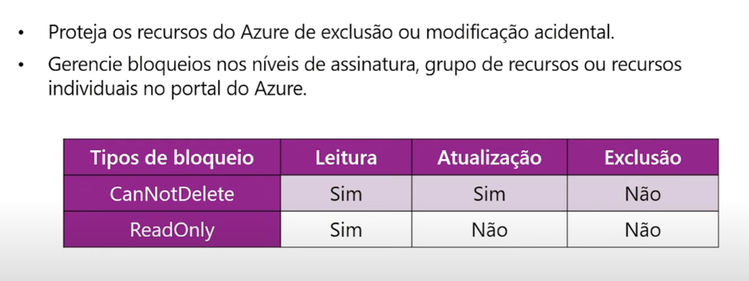

1. **Marcas (Tags):**

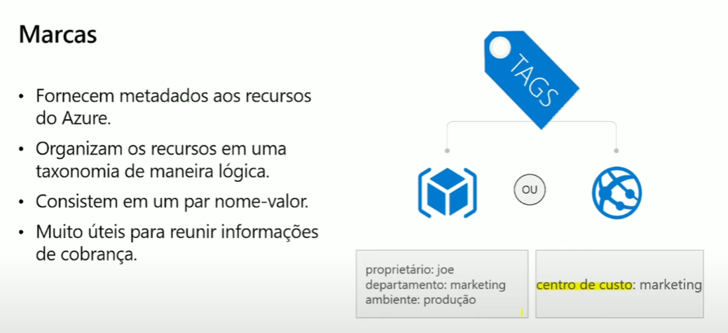

1. **Azure Policy:**

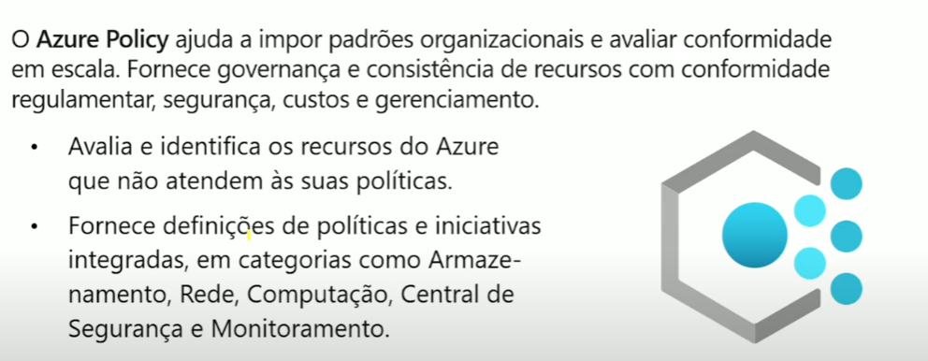

**Privacidade e Conformidade**

1. **Definições:**

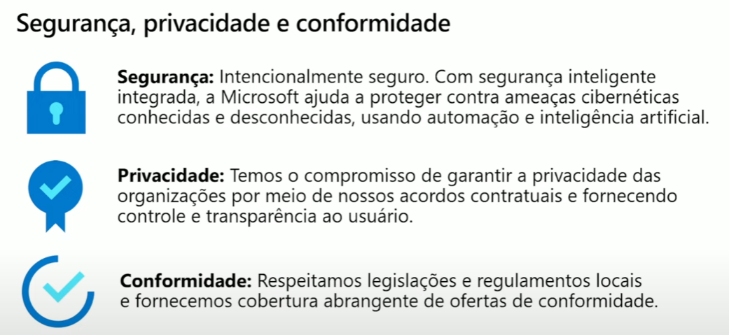

1. **Termos e requisitos de conformidade:**

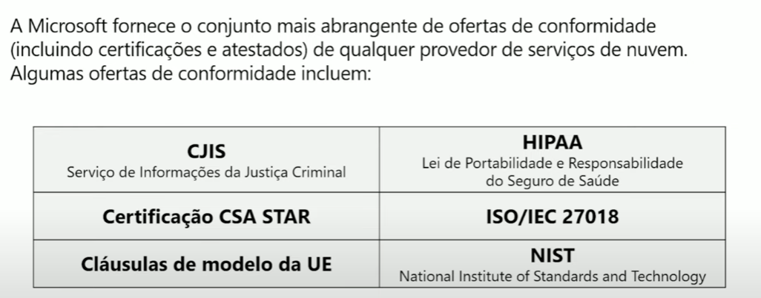

1. **Política de privacidade da Microsoft:**

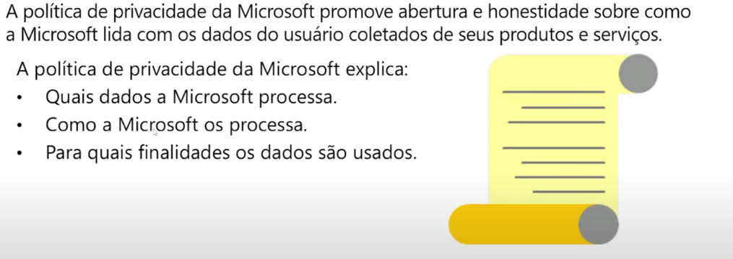

1. **Termos dos serviços Online e adendo de proteção de dados:**

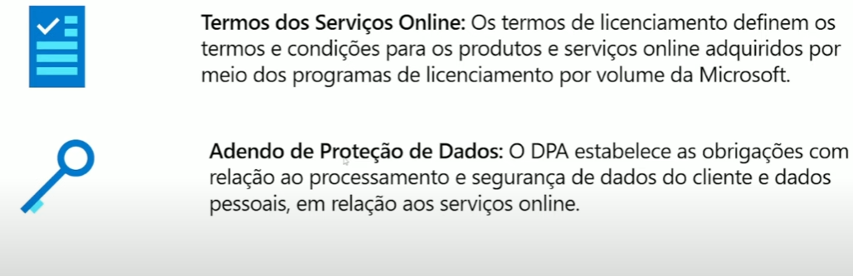

1. **Central de confiabilidade:**

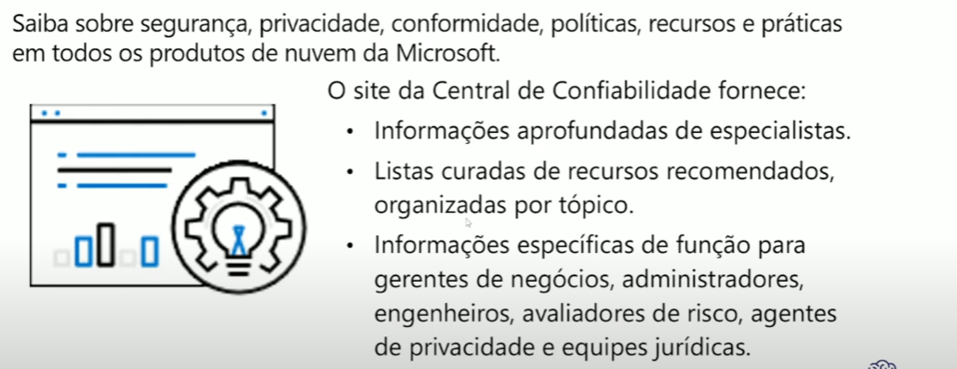

1. **Documentação de conformidade do Azure:**

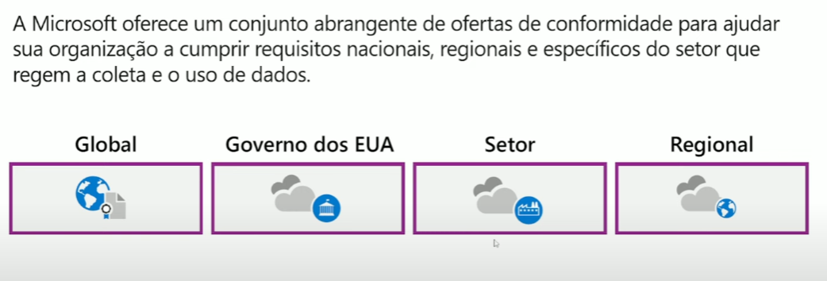

1. **Categorias de conformidade no Azure:**

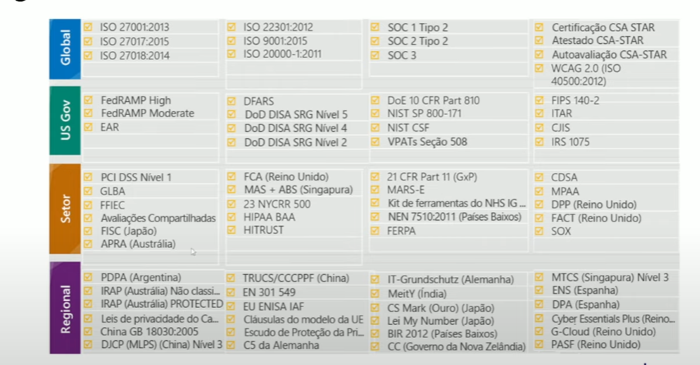

1. **Regiões soberanas do Azure (Serviço do governo dos EUA):**

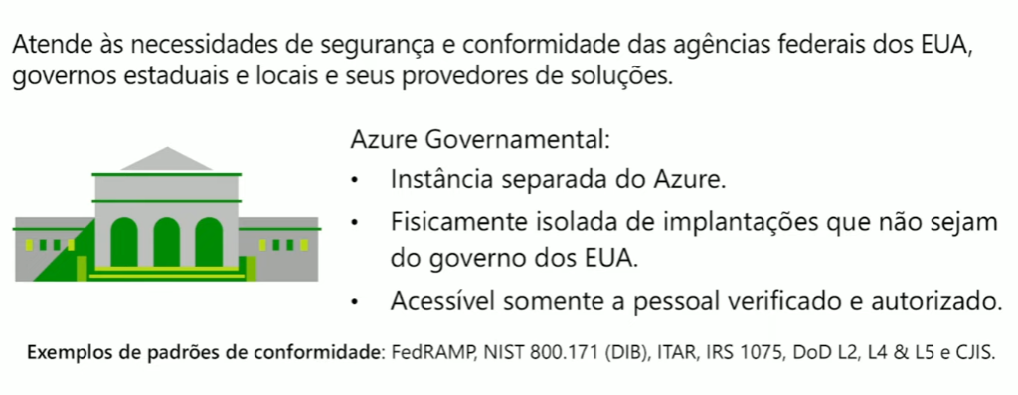

1. **Regiões soberanas do Azure (Azure China):**

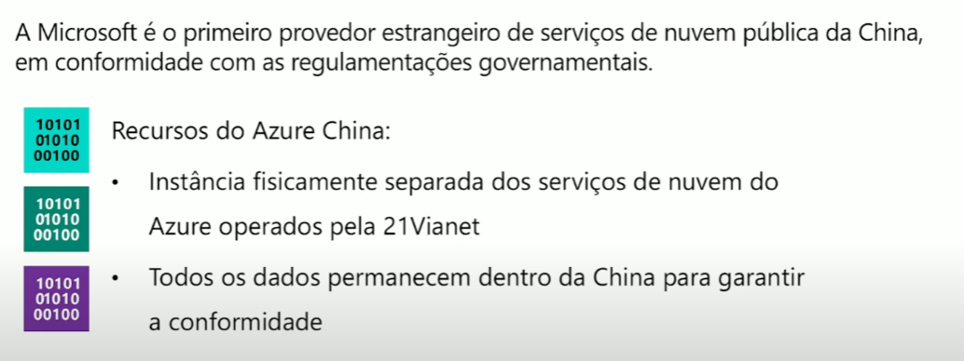

**Preço e ciclo de vida do Azure**

1. **Fatores que afetam os custos:**
   1. **Tipo de recurso:** Cada recurso possui os seus medidores próprios, portanto a quantidade de medidores pode variar a depender do recurso.
   2. **Serviços:** As taxas de uso e os períodos de cobrança do Azure podem ser diferentes entre clientes **Enterprise, Web Direct** e **CSP.**
   3. **Localização:** Os custos dos serviços podem variar a depender da região utilizada para a infraestrutura.
   4. **Largura de banda:** Algumas transferências de dados entre datacenters são gratuitas, entretanto a maioria dos casos o tráfego de dados na rede é pago.
   5. **Instâncias reservadas:** Por padrão você paga por hora os recursos, porém o Azure fornece o recurso chamado de instâncias reservadas que fornecem contratos de longo prazo e que diminuem o custo dos serviços.
   6. **Benefício do uso híbrido do Azure:** O Azure permite que você use suas licenças locais no Azure a um custo reduzido.
2. **Calculadora de preços:**

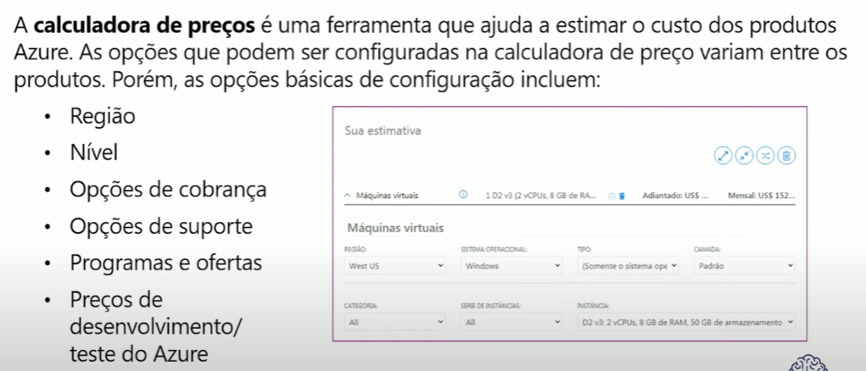

1. **Calculadora do custo total de propriedade:**

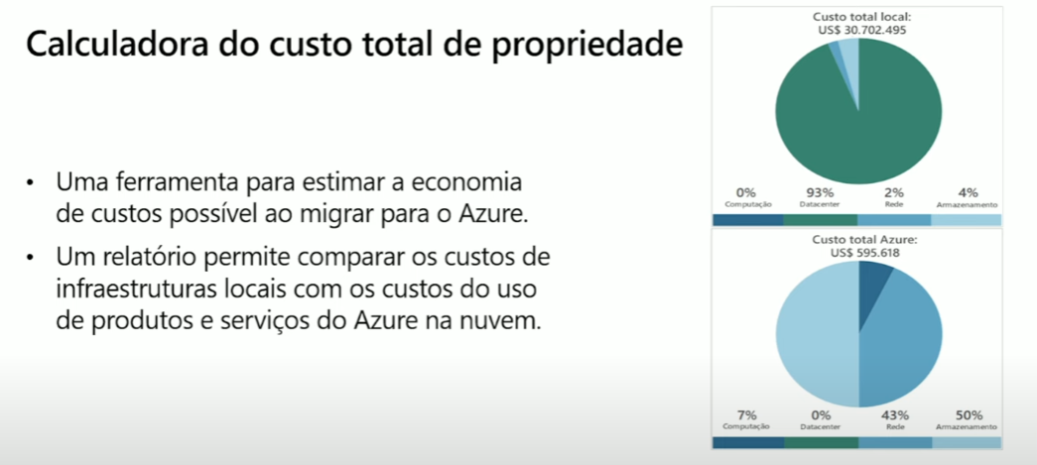

1. **Gerenciamento de Custo do Azure:**

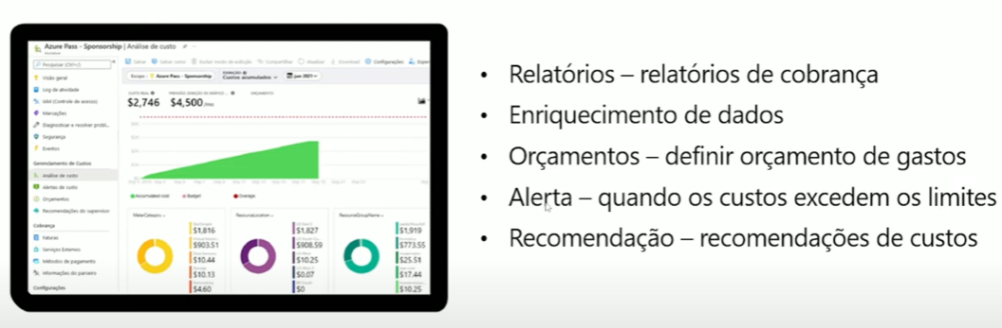

1. **Contratos de Nível de Serviço (SLAs):**

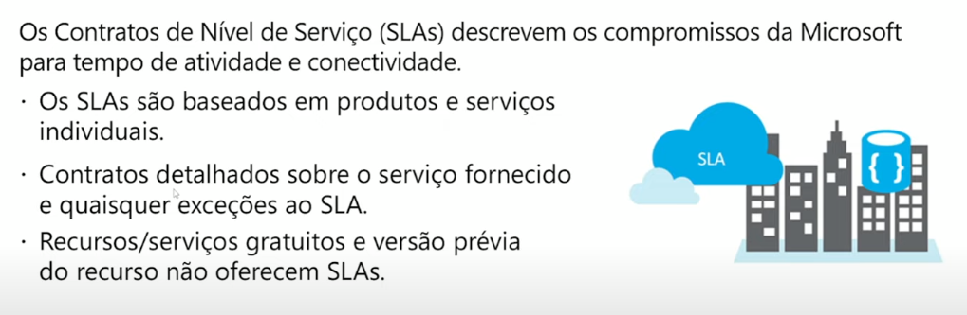

1. **Microsoft Purview:**

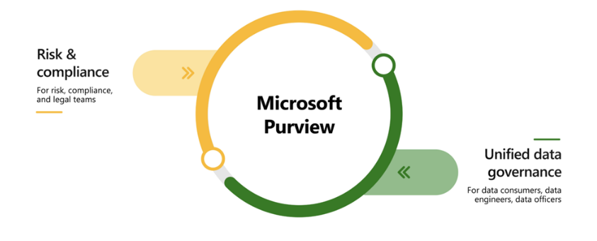O Microsoft Purview é uma família de soluções de governança, risco e conformidade de dados que ajuda você a obter uma única exibição unificada em seus dados.

1. **Azure Policy:**

O Azure Policy é um serviço do Azure que permite criar, atribuir e gerenciar políticas que controlam ou auditam os recursos. Essas políticas impõem regras diferentes sobre as configurações dos recursos, de modo que essas configurações permaneçam em conformidade com os padrões corporativos.

1. **Portal de Confiança do Serviço:**

O Portal de Confiança do Serviço da Microsoft é um local que oferece acesso a vários conteúdos, ferramentas e outros recursos sobre práticas de segurança, privacidade e conformidade da Microsoft.

**Implementar serviços do Azure**

1. **Portal do Azure:**

O portal do Azure é a solução completa de gerenciamento gráfico para criar, configurar e controlar todos os serviços e as assinaturas do Azure.

É possível criar dashboards personalizados, também é possível agendar ações.

1. **Azure Cloud Shell:**

O Azure Cloud Shell é uma ferramenta de shell baseada no navegador que utiliza do Azure PowerShell integrada com o CLI do Azure e pode ser acessado através da plataforma.

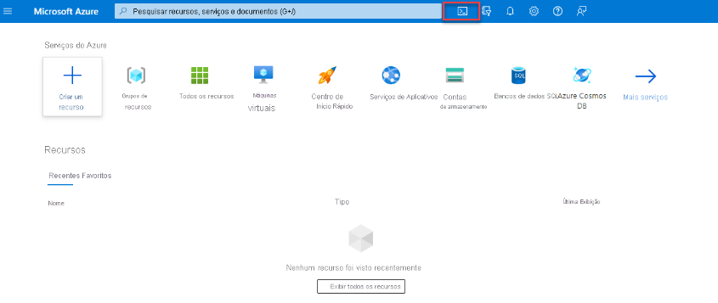

1. **Azure PowerShell:**

O Azure PowerShell é um terminal baseado em CMDLETS que chama a api do Azure e pode ser utilizado para implementar serviços no azure.

1. **CLI do Azure**:

É em essência a mesma coisa que o Azure PowerShell, entretanto os comandos são baseados em Bash.

1. **Azure Arc:**

O Azure é Arc é uma forma de gerenciar nuvens hibridas que o Azure fornece, permite manter a uniformidade das configurações através de implementações ARM e ter conformidade nos seguintes tópicos:

* Servidores
* Clusters do Kubernetes
* Serviços de Dados do Azure
* SQL Server
* Máquinas virtuais (versão prévia)

1. **Azure Resources Management (ARM):**

O ARM (Azure Resource Manager) é o serviço de implantação e gerenciamento do Azure. Ele fornece uma camada de gerenciamento que lhe permite criar, atualizar e excluir recursos em sua conta do Azure. Sempre que você faz qualquer coisa com seus recursos do Azure, o ARM está envolvido.

1. **Modelos ARM:**

Ao usar os modelos do ARM, você pode descrever os recursos que deseja usar em um formato JSON declarativo. Com um modelo do ARM, o código de implantação é verificado antes da execução de qualquer código. Isso garante que os recursos serão criados e conectados corretamente.

1. **Bicep:**

O Bicep é uma linguagem que usa sintaxe declarativa para implantar recursos do Azure. Um arquivo Bicep define a infraestrutura e a configuração. Em seguida, o ARM implanta esse ambiente com base no arquivo Bicep. Embora semelhante a um modelo do ARM, que é escrito em JSON, os arquivos Bicep tendem a usar um estilo mais simples e conciso.